**Manual för registrering av avvikelse i DF respons** 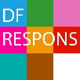

Avvikelser kan registreras på två olika sätt.

1. Genom att surfa i din smartphone till följande länk: <https://falkenberg.digitalfox.se/ny>

Lägg till genom att spara som favorit, bokmärke eller lägg till på startskärmen.

1. Genom uthopp i Pulsen Combine (gäller endast från utförarvyn). Kolla så att det är rätt person som avvikelsen avser. Du kan fortfarande skriva på en annan brukare än den du är inne på.

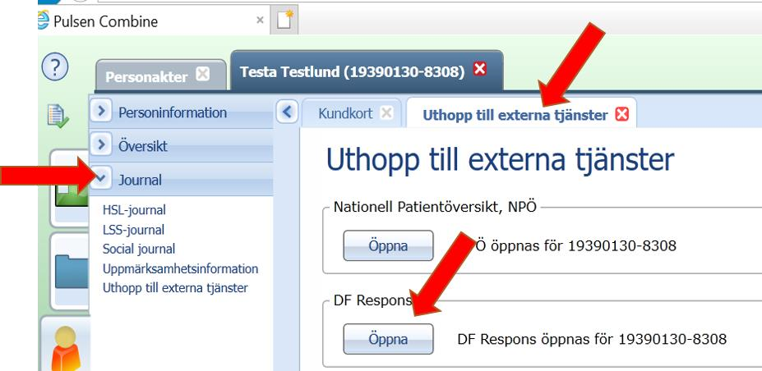

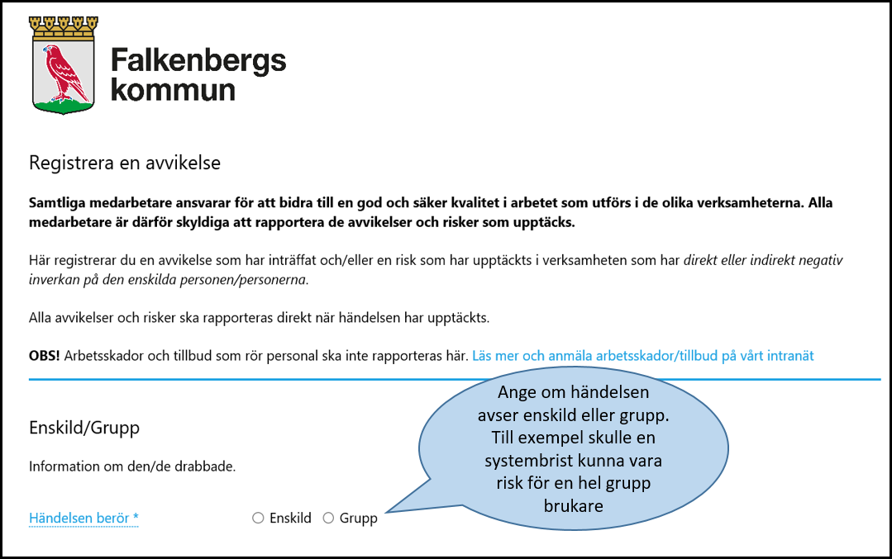



Kryssas endast i om händelsen riskerat medföra allvarliga konsekvenser

Text som har en streckad linje innehåller *hjälptext* som visas om du ställer muspekaren över.

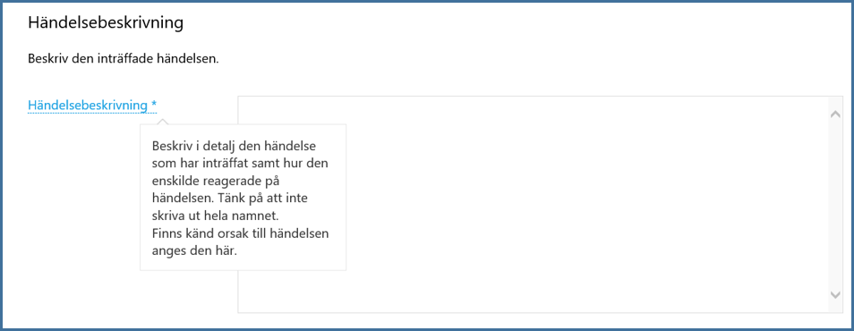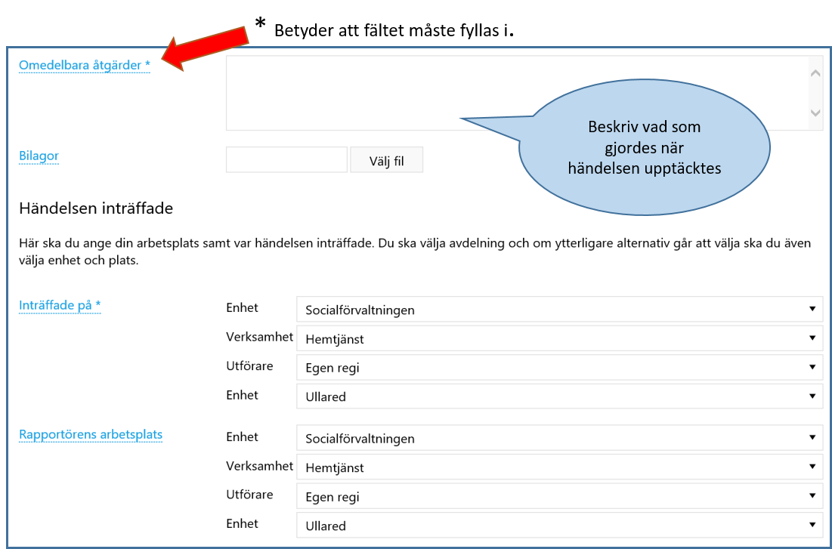

Välj plats där händelsen inträffat, det är inte nödvändigtvis din egen arbetsplats.

Utredande enhet kan alltid byta om det råkar bli fel.

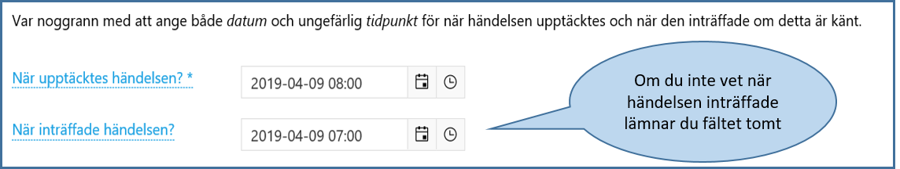

Välj Typ av händelse och om du kontaktat någon. Du kan välja flera typer.

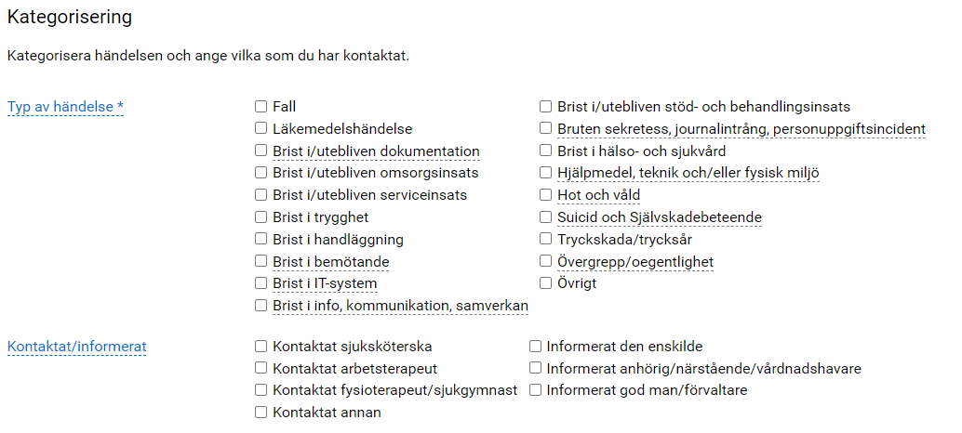

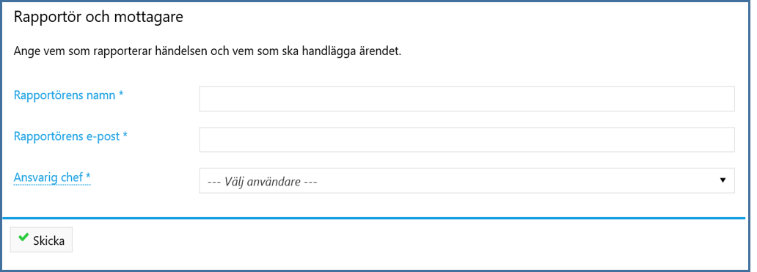

**3**

**2**

**1**

1. Fyll i ditt namn och din e-post. Du anger din mail för att få en återkoppling när avvikelsen är registrerad och slutförd, och om den utreds som en lex Sarah eller lex Maria. Om du hos den utföraren du jobbar för.
2. Ansvarig chef* Här kommer du bara att kunna välja den chef för enheten där händelsen inträffade om det är i kommunens verksamheter. Om du skrivit avvikelse som inträffat hos annan huvudman, kommer du inte att kunna välja chef.
3. När du har fyllt i alla uppgifter ska du skicka in ärendet. Klicka på knappen *Skicka* längst ner på sidan.

När du har tryckt på knappen ”Skicka” så dyker en sammanfattning upp. Dokumentera händelsen och händelsens ID-nummer i brukarens journal.

**Falkenbergs kom**

**mun**

**311 80**

**Falkenberg**

**kommun.falkenberg.se**



3

Du får också ett meddelande via mail att du rapporterat en avvikelse.